**以“识”为主扎实基础，以“读”为本落实要点**

——小语骨干教师研修团队暨“语文要素项目研究”活动（四）

      2020年12月17日下午，小语骨干教师研修团队齐聚华罗庚实验小学，开展了本学期第四次研修活动。本次活动以低段语文要素项目研究为主，纵观两节课，两位老师均是从课后习题中发现语文要素，并渗透于自己的教学当中。

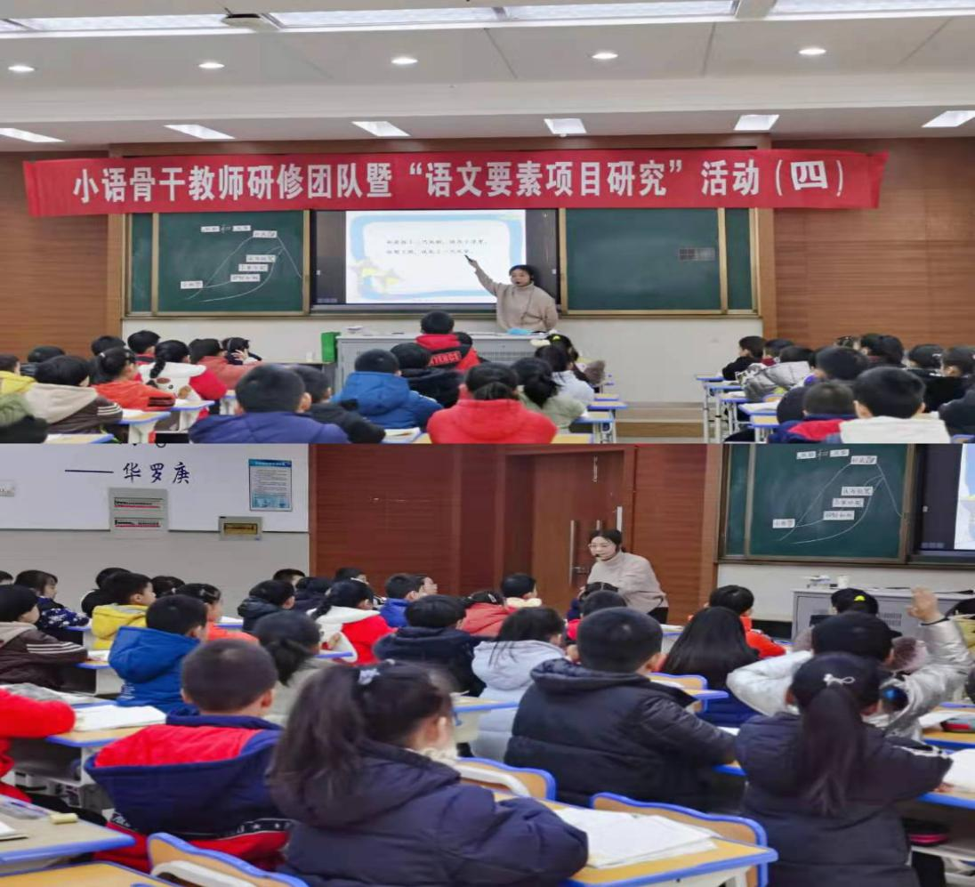首先，王兆娣老师为大家带来《纸船和风筝》，这篇课文以生动的语言，讲述了一个感人至深的故事。作为二年级上册首次出现的无注音的课文，要求学生能综合运用多种方法自主识字、主动阅读。王老师的识字教学注意到儿童心理特点，将学生熟悉的语言因素作为主要材料，结合学生的生活经验，引导学生利用各种方法主动识字，如借助形声字特点认识“筝”，借助字源认识“鼠”，借助生活经验认识扎”等，识字方法多样。同时，默读也是本课一个重要的语文要素，王老师设计了两次默读，让学生带着不同的问题默读课文，找出答案，既巩固了一年级下册“找出课文中明显的信息”这一语文要素的掌握，又进一步提高了学生的默读能力。

接着，费书奇老师为大家带来了《狐狸分奶酪》一课。为使集中识字环节能充分调动孩子兴趣，费老师创设了分奶酪游戏，三次分奶酪，背后藏着三组有设计感的词串，词串背后，费老师又为重难点生字设计了阶梯式认识过程，如教师示范读好“俩”，学生通过观察字形特点知道了俩表示两个人，并由此拓展出了“父女俩”“姐妹俩”等系列词；此外，随文识字也随处可见，如通过情景复现认识并理解“拌嘴”，通过“口不能少说一句”记住了“吵”，通过数数“嚷”里几张嘴明白了嚷的声音大等等，识字过程扎实又让人印象深刻。

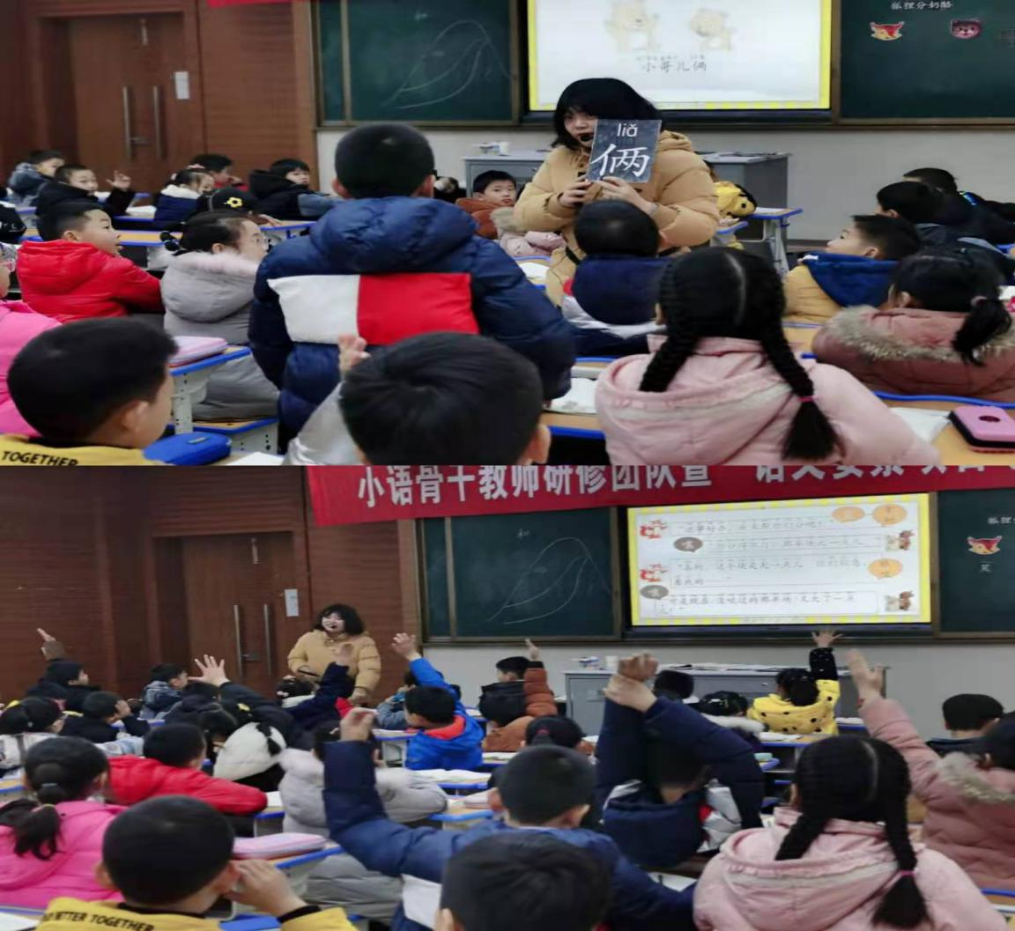

在儿童系统地接触语文之初，朗读扮演着重要的角色，是语文素养的重要基础。低段课文中，分角色朗读是一个重要的语文要素，如何将分角色朗读落实到位？费老师采用分项训练，小步走策略：第一步，理解什么是分角色朗读？第二步，猜心理、看标点的方法读好语气。第三步，加上动作。费老师在每一小步的指导都有明确的目标，练起来很有针对性。最后学生带着头饰进行分角色朗读表演，将课堂氛围推向高潮。学生兴致勃勃，课堂又有条不紊。

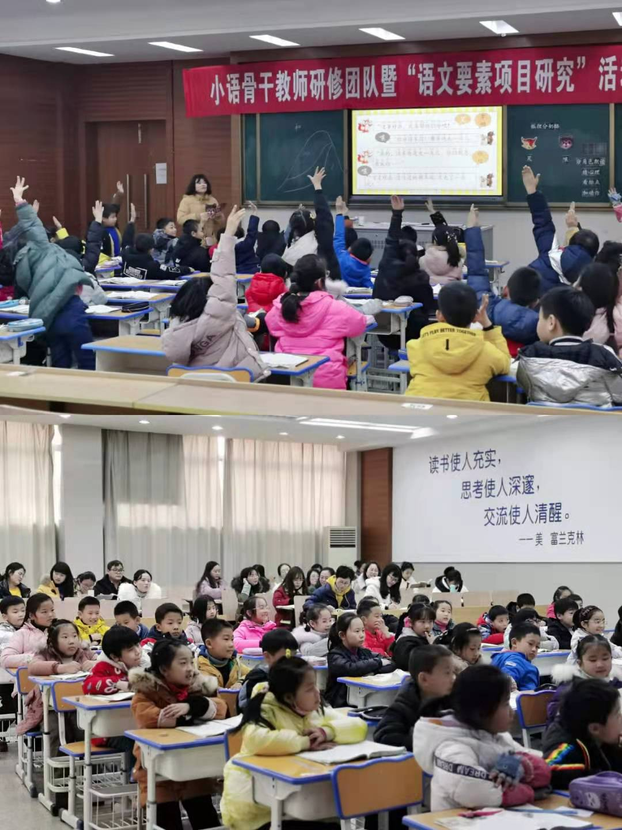

课后，两位老师谈了自己备课磨课的过程和体会，接着各成员就两节课纷纷表达了自己的看法和建议，大家激烈的讨论着，交谈着，思维的火花不断碰撞，使得大家对两节课的理解更加深入。研训员陈秋云老师和孔惠萍老师在给与肯定的同时，也随之提出了自己的看法，如课堂要呈现过程，呈现思维，学生的思维要有阶梯式递进，语文要素很重要，但是也不能唯语文要素是图等等，让大家如沐春风。

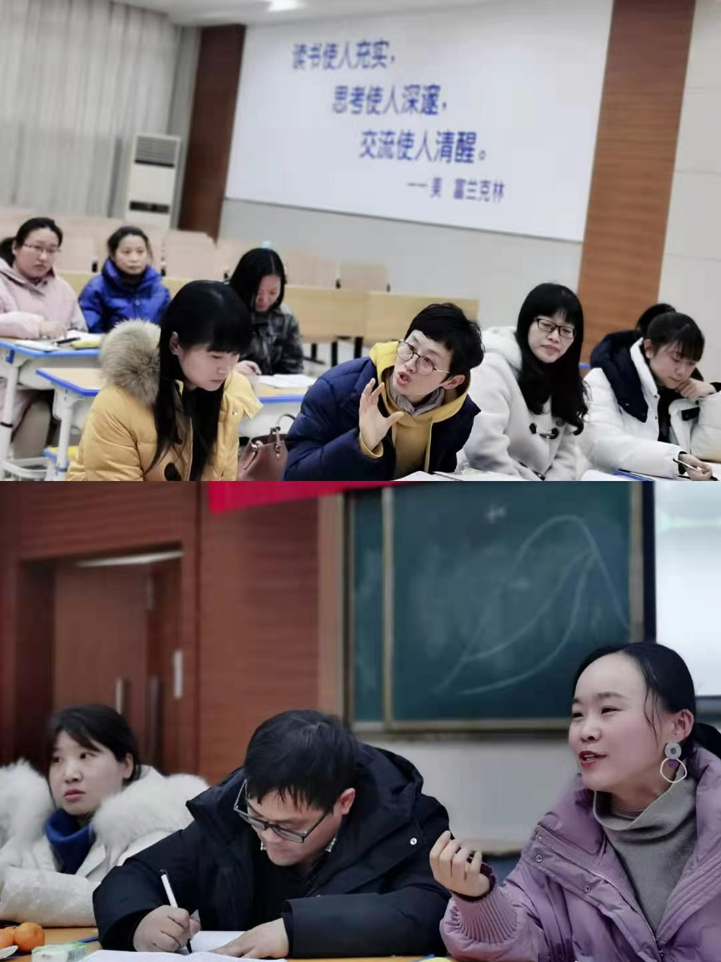

最后，低段组组长丁艳老师就低段语文要素的研究做了汇报总结，并带大家一起学习了《紧扣课后练习，落实语文要素》的理论学习。

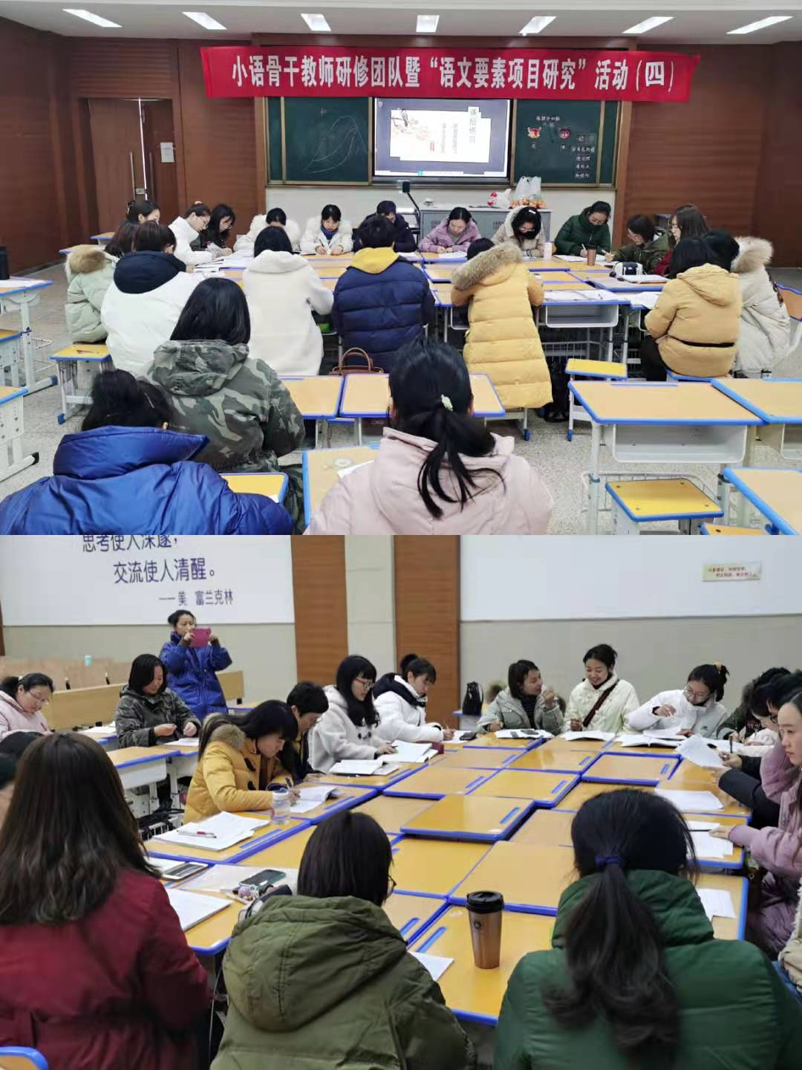

      每一次相聚，都弥足珍贵。每一次学习，都让我们成长。教育无止境，且行且思之……